实验四： TCP协议
一、实验目的
通过这次实验，详细地研究TCP协议在以下几个方面的运行机制：（1）TCP为了提供可靠的数据传输所采用的序列号和确认号机制；（2）TCP拥塞控制算法——慢启动与拥塞避免算法的执行；（3）TCP的流量控制算法；（4）TCP连接的建立过程以及TCP连接的性能(吞吐量和RRT时间)。
二、实验原理
TCP协议为应用进程之间提供面向连接、全双工、可靠的数据传输服务，是传输层最为重要的协议之一。TCP报文分为头部和数据区两个部分，头部最小长度为20个字节，TCP报文格式定义如下图：其中序号指该报文段数据区首字节的序号（TCP把数据看作有序的字节流），确认号是期望从对方获得的下一个字节的序号，窗口大小是接收方告知发送方它可用的缓冲区大小。
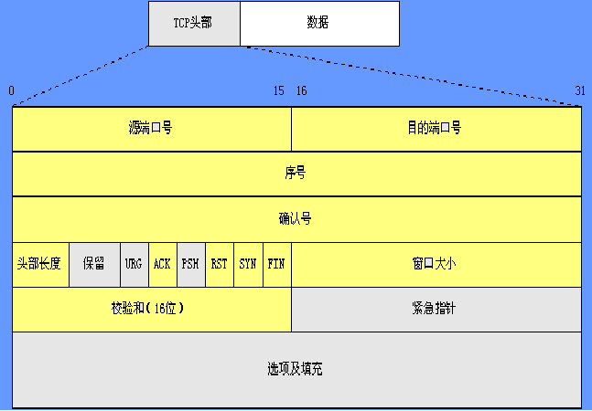
TCP是面向连接的传输层协议，发送数据前必须通过三次“握手”建立连接，首先客户端发送连接请求（此时SYN=1,ACK=0）；然后服务器接受请求，分配缓存和变量，返回响应（此时SYN=1，ACK=1）；客户端接受响应，分配缓存和变量，返回响应（此时SYN=0, ACK=1），TCP连接建立。
TCP发送方每发送一个报文段,就启动一个重传定时器，如果在规定的时间内没有收到接收方返回的确认，重传定时器超时，发送方将重传该报文。从发出数据到接收到确认的往返时间记作RTT(Round Trip Time).在原始算法中，超时重传时间为RTO=RTTs+4*RTT_{D}。（具体公式参见课本P233-P234，注：本实验α取0.125，β取0.25)。
TCP采用“慢启动、拥塞避免、 快速重传、快速恢复”的拥塞控制算法，利用拥塞窗口变量（cwnd）控制发送速度。其中慢启动是指TCP刚建立连接时将拥塞窗口变量cwnd设置为1个报文段大小,然后以指数方式放大cwnd,直到大于等于ssthresh(初始为最大拥塞窗口一半),进入拥塞避免阶段，进入拥塞避免阶段后,TCP采用线性增加方式放大cwnd。无论是慢启动阶段还是拥塞避免阶段,如果发生重传定时器超时的现象,就必须回到慢启动阶段,cwnd设置为1个报文段大小, ssthresh设置为上一次拥塞窗口值cwnd的一半。

三、实验步骤与实验问题探讨
1.捕捉从你主机到远程服务器的一次大数据量的TCP传输。
在开始研究TCP以前，我们需要在你主机与远程服务器之间进行一个文件的TCP传输,并利用Wireshark来获取TCP传输所传递的一系列数据包。你可以访问一个网页去获取一个文件（这个文件包括了《艾丽丝仙境历险记》的ASCII码文本），存到你的主机上,然后利用HTTP的Post方法将该文件传至Web服务器。既然我们是从你的主机向另一个主机传送大量数据，我们将使用POST方法而不是GET方法。当然，在这一过程中我们将运行Wireshark来获取TCP报文段序列。
按如下步骤操作：
(1)打开你的浏览器，访问下列网址：
http://gaia.cs.umass.edu/wireshark-labs/alice.txt
你将看到ALICE'S ADVENTURES IN WONDERLAND的ASCII备份，点击鼠标右键，选择“另存为”，把文件alice.txt保存到你主机上的某个位置。
(2)然后访问下列网址：http://gaia.cs.umass.edu/wireshark-labs/TCP-wireshark-file1.html
(3)你将看到如下画面。
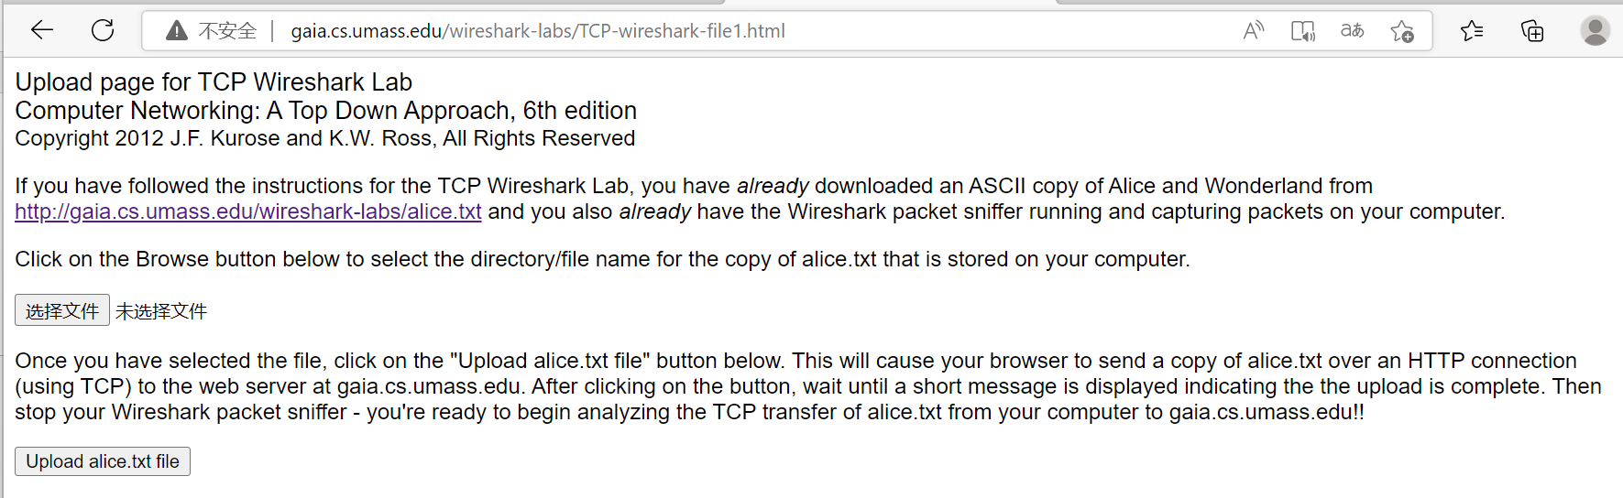
(4)使用“选择文件”按钮，选择第（1）步你在硬盘上保存的alice.txt文件，目前还不要按“Upload alice.txt file”按钮。
(5)现在启动Wireshark，选择正确的接口，可以使用捕获过滤器过滤其他与本实验无关的包（如tcp port 80），开始抓包。
(6)返回你的浏览器，按“Upload alice.txt file”键去上传文件至服务器gaia.cs.umass.edu，一旦文件上传成功，将在浏览器窗口显示一个简短的文件提示。
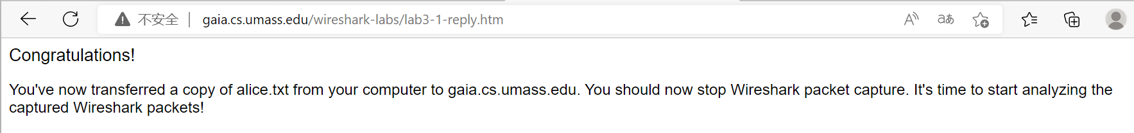
(7)停止Wireshark的抓包。
(8)如果你无法上网，你可以使用指导教师提供的数据包tcp-trace-1.pcapng。
2.初探捕获数据包
在分析TCP连接的细节之前，让我们先大体看一下数据文件.首先要过滤一下显示在Wireshark窗口的数据包，即在Wireshark窗口上方的显示过滤规则窗口输入”tcp”（小写，无引号，输入完后不要忘记回车）,你看到的将是在你主机和gaia.cs.umass.edu之间传送的一系列TCP和HTTP数据包。你应该可以看到包含SYN字段的三次握手过程，可以看到一个HTTP POST数据报和一系列”TCP segment of a reassembled PDU”数据报被从你的主机发往gaia.cs.umass.edu。这是Wireshark的一种特殊方式：表明使用了多个TCP报文段来携带一个HTTP信息，你还应看到从gaia.cs.umass.edu返回到你主机的TCP确认报文。
打开被Wireshark捕获的数据包文件tcp-trace-1.pcapng。回答如下问题:
- 向gaia.cs.umass.edu传送文件的客户端所使用的IP地址和TCP端口号是多少？
source ip : 192.168.1.102
port number : 1161
- gaia.cs.umass.edu的IP地址是什么？采用什么端口号来收发TCP报文段？
IP : 128.119.245.12
port number : 80
3.TCP基础
回答下列关于TCP报文段的问题：
- 被用于初始化TCP连接的“第一次握手”报文段的序列号是多少？在该报文段中，其标识位SYN、ACK取值为多少？
seq = 0
SYN = 1
ACK = 0
- 为了响应客户端主机的“第一次握手”，gaia.cs.umass.edu发送了SYN ACK报文段（即“第二次握手”），该报文段的序列号是多少？确认号字段的值是什么？在该报文段中，其标识位SYN、ACK取值为多少？
seq = 0
ack = 1
SYN = 1
ACK = 1
观察第一次握手和第二次握手的TCP头部的Options字段，其中的Maximum Segment Size的取值，是否影响到后续上传报文段的大小？
会影响，后续的 TCP 报文段在传送时，发送方会根据 MSS 的值决定每个数据段大小，以确保不会超过 MSS 限制。
- 包含HTTP POST命令的TCP报文段的序列号是多少？注意：要找到这个POST命令，你需要仔细查看位于Wireshark窗口底部的数据包内容区域，在它的数据域中有一个“POST”字符串。
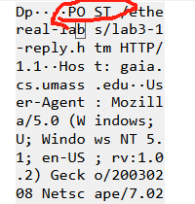
seq = 1

[6]假定包含HTTP POST命令的TCP报文段是TCP连接中传送的第一个报文段，在TCP连接中发送的前六个报文段的序号是多少（包括那个包含HTTP POST命令的报文段在内）？每个报文段在什么时间被发送？对被接收的每个报文段返回的ACK是什么时候收到的？鉴于每个TCP报文段被发送的时间与对它的确认被收到的时间之间的差值，这六个报文段每一个的往返时延是多少（RTT）？具体数据请填写“实验四问题6空白表.xls”，具体计算公式参见课本P233-P234页
要求把“实验四问题6空白表.xls”内填好数据，结果保留2位小数
请将表格填好数据，截屏复制到此。
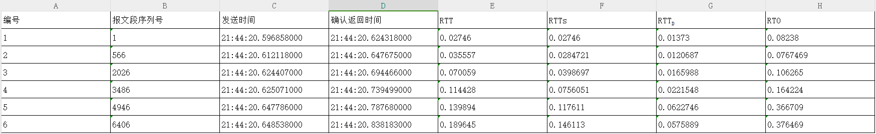
我们用以下程序计算 RTTd 跟 Rtts，取 \alpha = \frac {1} {8} , 取 \beta = \frac {1} {4} , 并且 RTTs_1 = RTT_1 , RTT_d = RTT_1 / 2
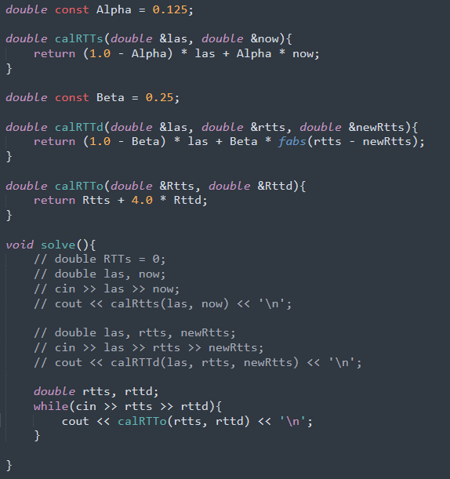
发送编号分别是 4、 5、 7、 8、10、11
Arrival Time: Aug 21, 2004 21:44:20.596858000 中国标准时间
Arrival Time: Aug 21, 2004 21:44:20.612118000 中国标准时间
Arrival Time: Aug 21, 2004 21:44:20.624407000 中国标准时间
Arrival Time: Aug 21, 2004 21:44:20.625071000 中国标准时间
Arrival Time: Aug 21, 2004 21:44:20.647786000 中国标准时间
Arrival Time: Aug 21, 2004 21:44:20.648538000 中国标准时间

接受报文段的编号是 6、 9、 12、 14、 15、 16
Aug 21, 2004 21:44:20.624318000 中国标准时间、
Aug 21, 2004 21:44:20.647675000 中国标准时间、
Aug 21, 2004 21:44:20.694466000 中国标准时间、
Aug 21, 2004 21:44:20.739499000 中国标准时间、
Aug 21, 2004 21:44:20.787680000 中国标准时间、
Aug 21, 2004 21:44:20.838183000 中国标准时间。

RTT分别为0.027460000 seconds、0.035557000 seconds、0.070059000 seconds、0.114428000 seconds、0.139894000 seconds、0.189645000 seconds。

[7] 这六个TCP报文段的长度分别是多少?
565、1460、1460、1460、1460、1460。
[8] 在整个trace文件中，接收方宣布的可用缓冲区空间的最小值是多少？有没有出现由于接收方缓冲区已满而阻碍了发送方发送数据的情况？如果有，请截图复制到此

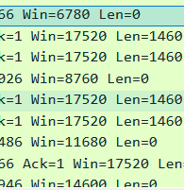 最小值 ： 6780
没有
- 在trace文件中，有被重传的报文段吗？可以点击“分析”/“专家信息”中查看。如果有，请截图复制到此

没有重传报文段
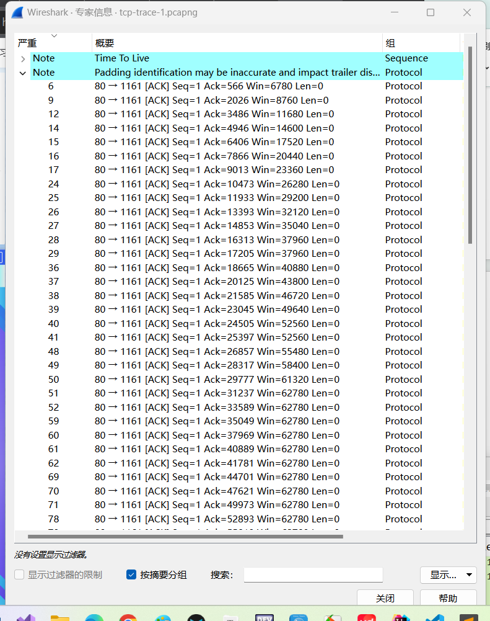
- 在一个ACK包中接收方通常确认几个报文段？
一个
请试着找到一个例子说明接收方正在一次确认多个被接收的报文段。截屏复制到此
- TCP连接的吞吐量是多少bits/s？解释你是怎么计算这个值的。
吞吐量 = 总数据传输量 / 传输时间
传输时间 : 0.051680000 ~ 5.297341
164090 * 8 * (5.297341 - 0.026477) = 249052.1 bits/s
4.TCP拥塞控制
现在让我们检查一下单位时间从客户端到服务器发送数据量。我们并不是从Wireshark窗口的原始数据来计算，而是使用Wireshark的一项TCP画图功能——时间序列(Stevens)来画图表示已得到的数据。
选择捕获分组列表窗口中的一个TCP报文段，然后选择菜单统计->TCP 流图形-> 时间序列(Stevens)，选择“切换方向”，你将看到一幅类似下图的图。
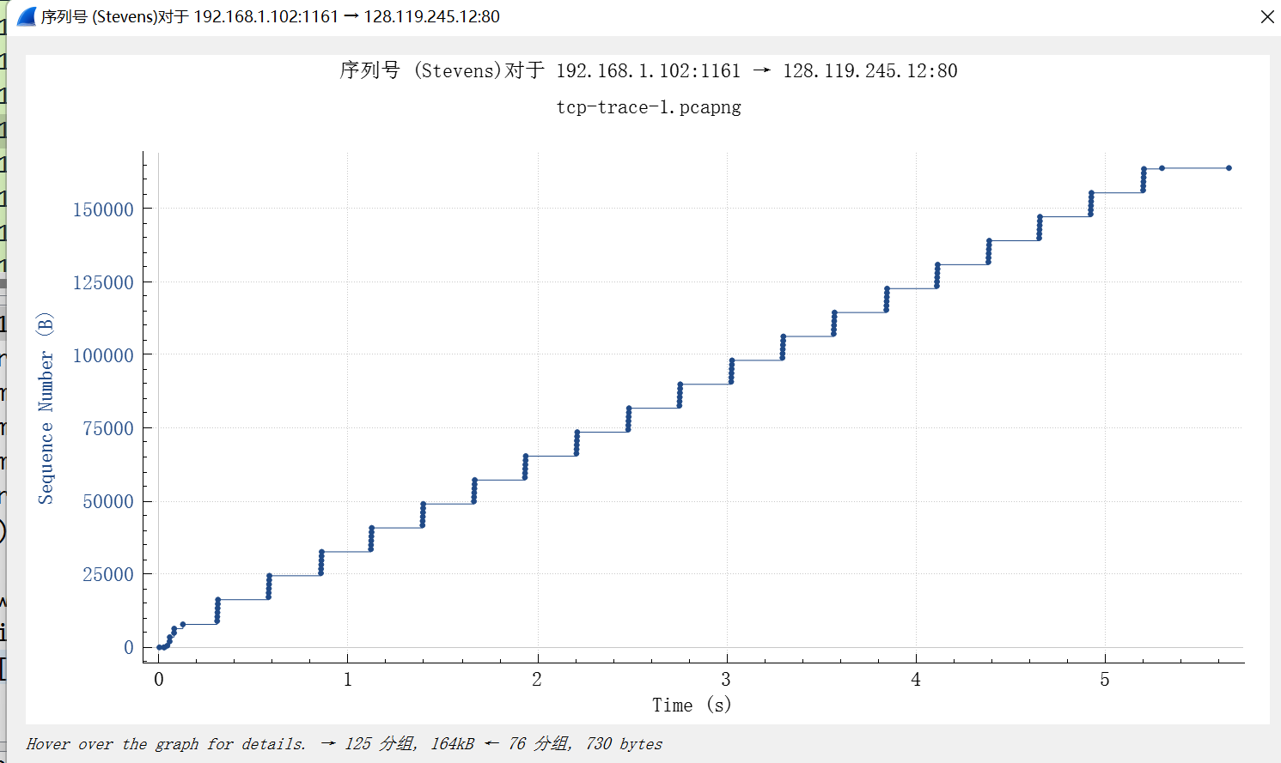
在图中，每一个点代表一个被发送的TCP报文段，每个点对应值分别是报文段的序列号和它被发送出去时的时间，注意：堆在一起的一组点代表被发送方紧挨着发送出的一系列包。
请根据“tcp-d410good.pcapng”分组文件所展示的图，回答下列有关于TCP报文段的问题：
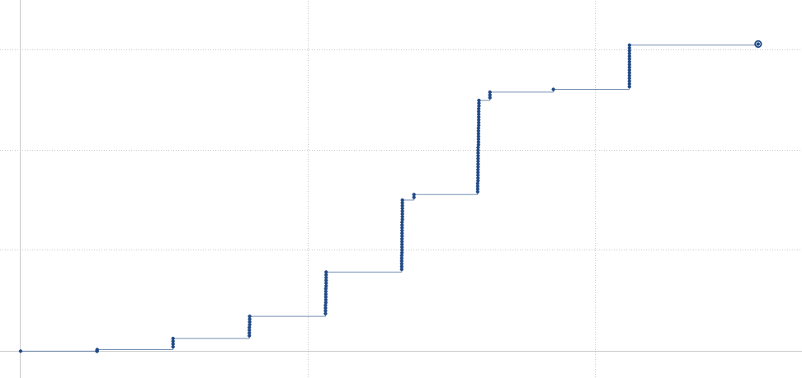
[12]使用Time-Sequence-Graph(Stevens)画图工具来观察从客户端发往gaia.cs.umass.edu服务器的报文段的序列号与时间点图，能否看到TCP的慢启动阶段和拥塞避免阶段？在这个来自于“真实世界”的trace文件中，不是所有数据都象课本上讲的那样整洁有序。注意：选择适当的“流”和切换方向。
将你看到的序列号与时间点图截屏复制到此。

能看到慢启动和拥塞避免。

